Федеральное агентство по образованию
Уфимский Государственный Авиационный Технический Университет

Кафедра ТК

Расчетная работа
по курсу «Теория Автоматического Управления»

Комплексный анализ следящей системы

Вариант 11

Выполнил: ст. гр. СПР-309
Кошкадёрова Е.М.
Принял: Закиева Е.Ш.

Уфа 2006
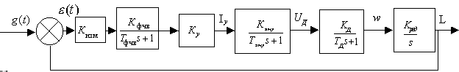Объектом исследования является следящая система:
Исходные данные
К_{изм}=24 В/град - передаточный коэффициент измерительного устройства.
К_{у}=100 - коэффициент усиления электронного усилителя.
К_{эму}=3,3 В/мА, Т_{эму}=0,015 с – коэффициент передачи и постоянная времени электромашинного усилителя.
К_{д}=2,14, Т_{д}=0,3 с – коэффициент передачи и постоянная времени электрического двигателя.
К_{ред}=0,005 – коэффициент передачи редуктора.
К_{фвч}=1, Т_{фвч}=0,005 с – коэффициент передачи и постоянная времени фазочувствительного выпрямителя.
=10 %.
t_{p}=3 с.

Выполнение работы
- Запишем выражение для передаточной функции разомкнутой системы.
$$\begin{aligned}W(s)=W_{\text{изм}}(s)⋅W_{\text{фвч}}(s)⋅W_{у}(s)⋅W_{\text{эму}}(s)⋅W_{д}(s)⋅W_{\text{ред}}(s)=\frac{k_{\text{изм}}⋅k_{\text{фвч}}⋅k_{у}⋅k_{\text{эму}}⋅k_{д}⋅k_{\text{ред}}}{(T_{\text{фвч}}s+1)(T_{\text{эму}}s+1)(T_{д}s+1)s}= \\ \frac{\text{84},\text{744}}{(0,\text{005}s+1)(0,\text{015}s+1)(0,3s+1)s}=\frac{\text{84},\text{744}}{0,\text{0000225}s^{4}+0,\text{006075}s^{3}+0,\text{32}s^{2}+s}\end{aligned}$$

- Запишем выражения и построим АФХ, АЧХ, ФЧХ разомкнутой системы.
В выражении для передаточной функции сделаем замену S=jω, тогда
$$\begin{aligned}W(jω)=\frac{k_{\text{изм}}⋅k_{\text{фвч}}⋅k_{у}⋅k_{\text{эму}}⋅k_{д}⋅k_{\text{ред}}}{(T_{\text{фвч}}jω+1)(T_{\text{эму}}jω+1)(T_{д}jω+1)jω}= \\ \frac{\text{84},\text{744}}{(0,\text{005}jω+1)(0,\text{015}jω+1)(0,3jω+1)jω}=\frac{\text{84},\text{744}}{0,\text{0000225}ω^{4}−j0,\text{006075}ω^{3}−0,\text{32}ω^{2}+jω}\end{aligned}$$

АЧХ: $\begin{aligned}W(ω)=\left|W(jω)\right|=\frac{k_{\text{изм}}⋅k_{\text{фвч}}⋅k_{у}⋅k_{\text{эму}}⋅k_{д}⋅k_{\text{ред}}}{\sqrt{T_{{\text{фвч}}^{2}}ω^{2}+1}\sqrt{T_{{\text{эму}}^{2}}ω^{2}+1}\sqrt{T_{д^{2}}ω^{2}+1}ω}= \\ \frac{\text{84},\text{744}}{\sqrt{0,\text{000025}ω^{2}+1}\sqrt{0,\text{000225}ω^{2}+1}\sqrt{0,\text{09}ω^{2}+1}ω}\end{aligned}$
ФЧХ: $\begin{aligned}ϕ(ω)=−{\text{arctgT}}_{\text{фвч}}ω−{\text{arctgT}}_{\text{эму}}ω−{\text{arctgT}}_{д}ω−\frac{π}{2}= \\ −\text{arctg}0,\text{005}ω−\text{arctg}0,\text{015}ω−\text{arctg}0,3ω−\frac{π}{2}\end{aligned}$
АФХ: $W(jω)=W(ω)e^{jϕ(ω)}$
АЧХ: $W(ω)=\frac{\text{84},\text{744}}{\sqrt{0,\text{000025}ω^{2}+1}\sqrt{0,\text{000225}ω^{2}+1}\sqrt{0,\text{09}ω^{2}+1}ω}$
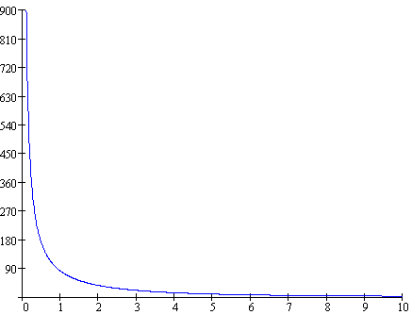
$W(ω)$

$ω$
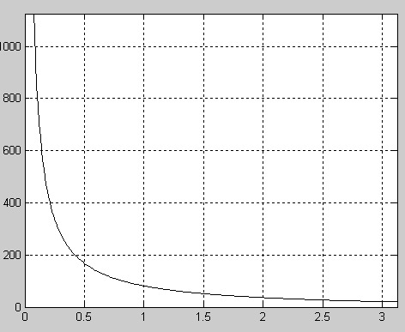

k=1; w=0
while w<=25,
s=i*w;
f=84.744/(0.0000225*s^4+0.006075*s^3+0.32*s^2+s);
A(k)=abs(f);
om(k)=w;
w=w+0.01;
k=k+1;
end;
plot(om,A,'-k');
grid

$ϕ\left(ω\right)$$ω$ФЧХ: $\begin{aligned}ϕ(ω)=−{\text{arctgT}}_{\text{фвч}}ω−{\text{arctgT}}_{\text{эму}}ω−{\text{arctgT}}_{д}ω−\frac{π}{2}= \\ −\text{arctg}0,\text{005}ω−\text{arctg}0,\text{015}ω−\text{arctg}0,3ω−\frac{π}{2}\end{aligned}$
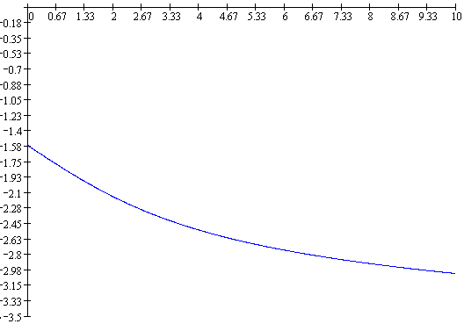

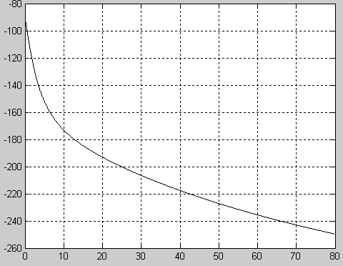

k=1; w=0
while w<=80,
B(k)=(-atan(0.005*w)-atan(0.015*w)-atan(0.3*w)-3.1416/2)*180/3.1416;
om(k)=w;
w=w+0.01;
k=k+1;
end;
plot(om,B,'-k');
grid
АФХ: $W(jω)=\frac{\text{84},\text{744}⋅(\left(0,\text{0000225}ω^{4}−0,\text{32}ω^{2}\right)−j\left(0,\text{006075}ω^{3}−ω\right))}{(0,\text{0000225}ω^{4}−0,\text{32}ω^{2})^{2}+(0,\text{006075}ω^{3}−ω)^{2}}$
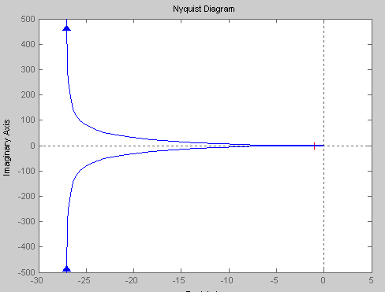

$$ω$$ | 0 | 5 | 10 | 13 | 20 | 200 | 500 | $$∞$$
W($ω$) | $$∞$$ | 9,372 | 2,647 | 1,6 | 0,664 | 0,00158 | 0,000055 | 0
$$ϕ(ω)$$ | -90 | -152,03 | -172,96 | -180 | -192,95 | -295,61 | -330,22 | -360

3. Оценка устойчивости
Передаточная функция замкнутой системы:
$$Ф(s)=\frac{W(s)}{1+W(s)}=\frac{\text{84},\text{744}}{0,\text{0000225}s^{4}+0,\text{006075}s^{3}+0,\text{32}s^{2}+s+\text{84},\text{744}}$$
Характеристическое уравнение замкнутой системы (числитель передаточной функции):
D(s)=1+W(s)= $0,\text{0000225}s^{4}+0,\text{006075}s^{3}+0,\text{32}s^{2}+s+\text{84},\text{744}$, где
a₀=0,0000225
a₁=0,006075
a₂=0,32
a₃=1
a₄=84,744

Оценка по критерию Гурвица
$|$
$$\begin{aligned}Δ_{1}=a_{1}=0,\text{006075} \\ Δ_{2}=\begin{aligned}\left|a_{1}a_{3} | \right| \\ \end{aligned} \\ \end{aligned}$$
Следовательно система неустойчива, т.к. не все Δ>0.

Оценка по критерию Рауса
C₁₁=a₀=0,0000225 | C₂₁=a₂=0,32 | C₃₁=a₄=84,744
C₁₂=a₁=0,006075 | C₂₂=a₃=1 | C₃₂=a₅=0
C₁₃=(a₁ a₂- a₀ a₃)/ a₁=0,316296 | C₂₃=(a₁ a₄- a₀ a₅)/ a₁=84,744 | C₃₃=0
C₁₄=(c₁₃ a₃- a₄ c₂₃)/ c₁₃= -22704 | C₂₄=0 | C₃₄=0
С₁₅=а₄=84,744 | С₂₅=0 | С₃₅=0
Система неустойчива, т.к. не все коэффициенты 1 столбца C>0.
Определим критическое значение коэффициента усиления k_{у}, когда система находится на границе устойчивости.
По критерию Гурвица:
Принимаем $a_{4}=k_{у}a_{4}'=k_{у}⋅0,\text{84744}$, а так как а₄ существует только в определителе третьего порядка, то его приравниваем к 0:

$a_{4}=\frac{a_{1}a_{2}a_{3}−a_{3^{2}}a_{0}}{a_{1^{2}}}=\text{52},\text{06523}$
Получаем критическое значение коэффициента усиления:
$$k_{у}=\frac{a_{4}}{a_{4}'}=\frac{\text{52},\text{06523}}{0,\text{84744}}=\text{61},\text{43825}$$
По критерию Рауса:
Принимаем $a_{4}=k_{у}a_{4}'=k_{у}⋅0,\text{84744}$
Приравниваем к 0 коэффициент с₁₄, так как в него входит k_{у}:
$\frac{0,\text{316296}⋅1−0,\text{006075}⋅a_{4}}{0,\text{316296}}=0$
$$a_{4}=\text{52},\text{06523}$$
Получаем критическое значение коэффициента усиления:
$$k_{у}=\frac{a_{4}}{a_{4}'}=\frac{\text{52},\text{06523}}{0,\text{84744}}=\text{61},\text{43825}$$
4. Оценка по критерию Михайлова
Из характеристического уравнения замкнутой системы
подстановкой s=jω получаем характеристический вектор:
где:
$$\begin{aligned}X(ω)=a_{0}ω^{4}−a_{2}ω^{2}+a_{4}=0 \\ ω^{2}=t \\ 0,\text{0000225}t^{2}−0,\text{32}t+\text{84},\text{744}=0 \\ ω_{1,2}=±\text{16,430119869053281461} \\ ω_{\text{3,4}}=±\text{118,11974171708454427} \\ Y(\text{16,430119869053281461})=−\text{10},\text{51428} \\ Y(\text{118,11974171708454427})=−\text{9893},7 \\ Y(ω)=−a_{1}ω^{3}+a_{3}ω=0 \\ ω_{0}=0 \\ ω_{5,6}=±\sqrt{\frac{a_{3}}{a_{1}}}=±\text{12},\text{830006} \\ X(0)=\text{84},\text{744} \\ X(\text{12},\text{830006})=\text{32},\text{67877}\end{aligned}$$
Строим годограф Михайлова по точкам пересечения с осями координат:
 | 0 | $$\text{12},\text{830006}$$ | $$\text{16,298339}$$ | $$\text{119,0748025}$$
Х(ω) | 84,744 | $$\text{32},\text{67877}$$ | 0 | 0
Y(ω) | 0 | 0 | -10,51428 | $$−\text{9893},7$$

По полученным данным строим кривую Михайлова
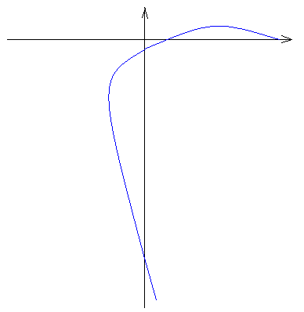
32,68 84,744

-10,514

-9893,7

Для устойчивости линейной системы n-го порядка необходимо и достаточно, чтобы изменение аргумента функции D(jw) при изменении w от 0 до , начинаясь на действительной положительной полуоси последовательно проходила в положительном направлении и равнялось ,т.е. другими словами, требуется, чтобы кривая Михайлова проходила последовательно n квадрантов против часов стрелки (окружая начало координат), нигде не изменяясь и не обращаясь в ноль.
Из график видно, что это не удовлетворяет критерию Михайлова, значит система неустойчива.
Оценка по критерию Найквиста.
По критерию Найквиста для устойчивости замкнутой системы необходимо и достаточно, чтобы АФХ разомкнутой цепи не охватывала точку (-1,j0).
АФХ разомкнутой цепи:
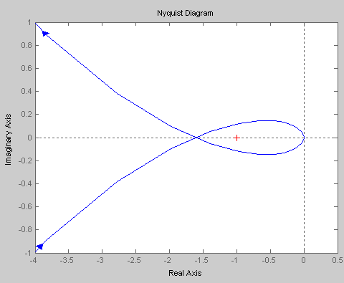

Отсюда видно, что АФХ охватывает точку (-1,j0), значит, система неустойчива.
5. Кривая D-разбиения по параметру k_{у}:
Характеристическое уравнение замкнутой системы
D(s)=1+W(s)= $0,\text{0000225}s^{4}+0,\text{006075}s^{3}+0,\text{32}s^{2}+s+0,\text{84744}k_{у}$
$$s=jω$$
$k_{у}=−\frac{0,\text{0000225}ω^{4}−0,\text{32}ω^{2}+j(0,\text{006075}ω^{3}−ω)}{0,\text{84744}}=−\frac{0,\text{0000225}ω^{4}−0,\text{32}ω^{2}}{0,\text{84744}}−j\frac{0,\text{006075}ω^{3}−ω}{0,\text{84744}}$$U(ω)=−\frac{0,\text{0000225}ω^{4}−0,\text{32}ω^{2}}{0,\text{84744}}$
V$(ω)=−\frac{0,\text{006075}ω^{3}−ω}{0,\text{84744}}$
Приравниваем 0:
$−\frac{0,\text{006075}ω^{3}−ω}{0,\text{84744}}$=0
$$\begin{aligned}ω_{1}=0 \\ ω_{2,3}=±\text{12}\text{.}\text{8300059}\end{aligned}$$
$$U(0)=0$$
$$U(±\text{12},\text{8300059})=−\frac{0,\text{0000225}⋅\text{12},{\text{8300059}}^{4}−0,\text{32}⋅\text{12},{\text{8300059}}^{2}}{0,\text{84744}}=\text{61},\text{438}$$
Кривая D-разбиения
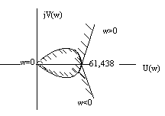

k_{y}=100, а критическое значение коэффициента усиления 61,438<100, то система уже неустойчива

6. Запас устойчивости по модулю и по фазе отсутствует

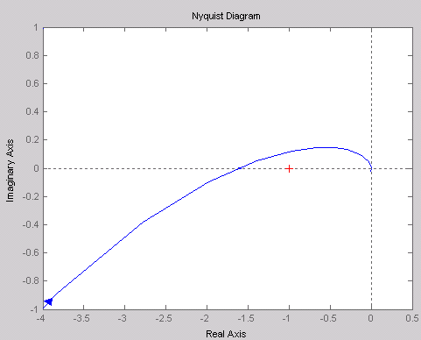

- Построим ЛАХ и ЛФХ разомкнутой системы в Matlab.
Как видно из рисунка, запас устойчивости по модулю и по фазе отсутствует.
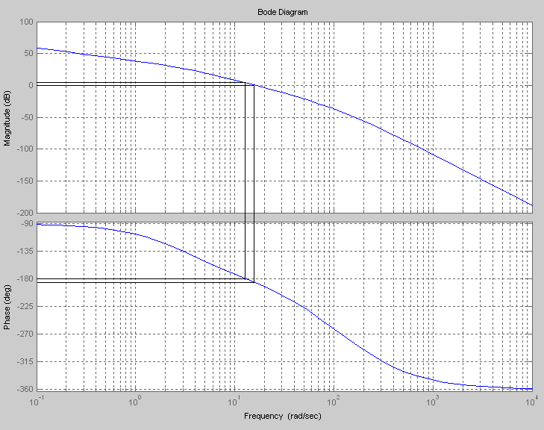
Таким образом, запасов устойчивости нет.

- Построим график переходной функции h(t) заданной не скорректированной системы в приложении Simulink пакета Matlab. Оценим показатели качества не скорректированной системы.
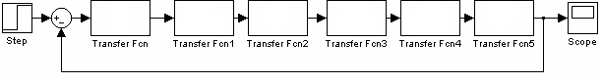
$\frac{\text{24}}{1}$$\frac{1}{0\text{.}\text{005}s+1}$$\frac{\text{100}}{1}$$\frac{3\text{.}3}{0\text{.}\text{015}s+1}$$\frac{2\text{.}\text{14}}{0\text{.}3s+1}$$\frac{0\text{.}\text{005}}{s}$

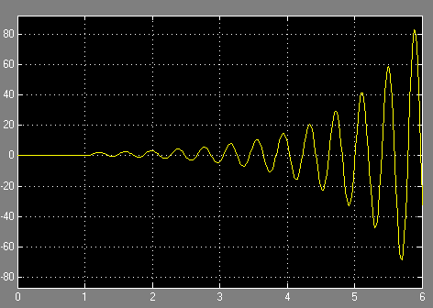

Система неустойчива, т.к. не стремится вернуться в установившееся состояние.
- Синтез последовательного корректирующего устройства методом Соколова.
1 этап: Передаточная функция разомкнутой нескорректированной системы:
$$W(s)=\frac{\text{84},\text{744}}{0,\text{0000225}s^{4}+0,\text{006075}s^{3}+0,\text{32}s^{2}+s}$$
Передаточная функция замкнутой нескорректированной системы:
$$Ф(s)=\frac{W(s)}{1+W(s)}=\frac{\text{84},\text{744}}{0,\text{0000225}s^{4}+0,\text{006075}s^{3}+0,\text{32}s^{2}+s+\text{84},\text{744}}$$
Порядок числителя: m₁=0;
Порядок знаменателя: n₁=4.
2 этап: Порядки полиномов числителя и знаменателя для желаемой передаточной функции Ф_{ж}(s) и нормированной передаточной функции Ф_{н}(s):
m = ν_{зад} – 1 = 0
n = n₁ – m₁ + ν_{зад} – 1 = 4
Нормированная передаточная функция имеет вид:
По заданному значению σ = 10 определяем коэффициенты полинома знаменателя нормированной передаточной функции и время нормирования τ_{н}.
Вид желаемой передаточной функции определяем по нормированной передаточной функции с помощью теорему масштабов:
где$z=\frac{t_{\text{рег}}}{τ_{н}}=0,\text{58824}$– коэффициент масштаба времени.
$=\frac{1}{0,\text{1197}s^{4}+0,\text{61064}s^{3}+1,\text{4706}s^{2}+1,\text{7647}s+1}$
3 этап: Передаточная функция скорректированной системы:
$$\begin{aligned}W_{\text{ку}}(s)=\frac{Ф_{ж}(s)}{W_{н/с}(s)(1−Ф_{ж}(s))}= \\ \frac{\frac{1}{0,\text{1197}s^{4}+0,\text{61064}s^{3}+1,\text{4706}s^{2}+1,\text{7647}s+1}}{\left[\frac{\text{84},\text{744}}{0,\text{0000225}s^{4}+0,\text{006075}s^{3}+0,\text{32}s^{2}+s}\right]\left[1−\frac{1}{0,\text{1197}s^{4}+0,\text{61064}s^{3}+1,\text{4706}s^{2}+1,\text{7647}s+1}\right]}= \\ \end{aligned}$$
$\begin{aligned}=\frac{0,\text{0000225}s^{4}+0,\text{006075}s^{3}+0,\text{32}s^{2}+s}{\text{84},\text{744}(0,\text{1197}s^{4}+0,\text{61064}s^{3}+1,\text{4706}s^{2}+1,\text{7647}s)}=\frac{0,\text{0000225}s^{4}+0,\text{006075}s^{3}+0,\text{32}s^{2}+s}{\text{10},\text{144}s^{4}+\text{51},\text{7481}s^{3}+\text{124},\text{625}s^{2}+\text{149},\text{5477}s}= \\ \frac{0,\text{0000225}s^{3}+0,\text{006075}s^{2}+0,\text{32}s+1}{\text{10},\text{144}s^{3}+\text{51},\text{7481}s^{2}+\text{124},\text{625}s+\text{149},\text{5477}}\end{aligned}$10. Построим ЛАХ и ЛФХ скорректированной разомкнутой системы в Matlab. Оценим запасы устойчивости системы по фазе и по модулю.
Система с полученным корректирующим устройством.
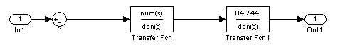
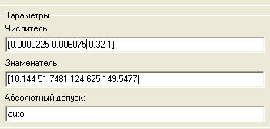
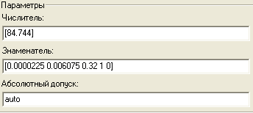

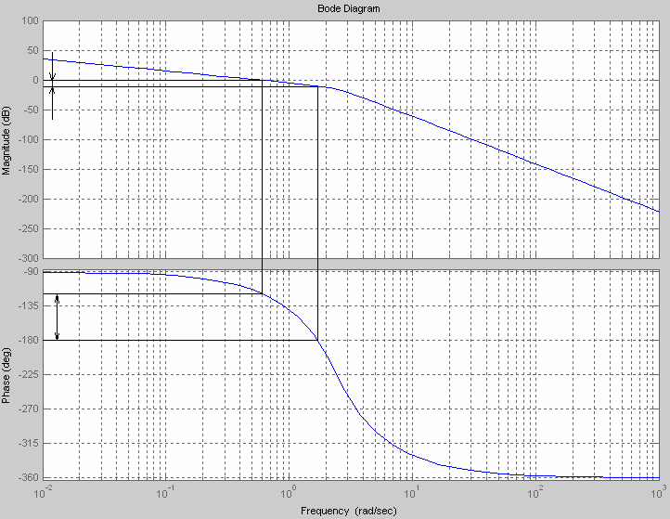

Из графиков видно, что:
Запас устойчивости по фазе:
γ≈ 60⁰
Вычислим запас устойчивости по модулю:
$\text{20}\text{lg}\frac{1}{Δm}=\frac{\text{10}}{8\text{.}\text{686}}$ (Так как 1Нп=8,686дБ)
$$\text{lg}\frac{1}{Δm}=0\text{.}\text{0576}$$
$$Λm=0\text{.}\text{876}$$
11. График переходной функции заданной нескорректированной системы, построенный в приложении Simulink пакета Mathlab:
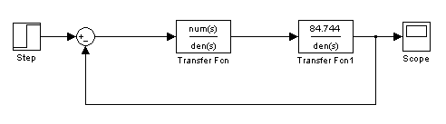
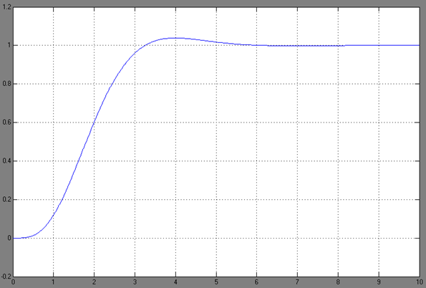
Из графика переходной функции h(t) находим, что:
t_{рег}=3 с
$$2Δ(±0,\text{05})=[0,\text{95};1,\text{05}]$$
x_{max}=1,039; x_{уст}=1
$$σ=\frac{x_{\text{max}}−x_{\text{уст}}}{x_{\text{уст}}}⋅\text{100}\text{\%}=\frac{1,\text{039}−1}{1}⋅\text{100}\text{\%}=3,9\text{\%}$$
Синтезированная скорректированная система удовлетворяет требуемым показателям качества.

- Вывод: в ходе проведенной расчетной работы:
- Записали выражение для передаточной функции исходной разомкнутой системы.
- Записали выражения и построили графики АФХ, АЧХ, ФЧХ разомкнутой системы.
- Оценили устойчивость системы по критериям Гурвица, Рауса, Михайлова, Найквиста (по всем критериям система оказалась неустойчивой)
- Определили критическое значение коэффициента усиления k_{у}=61,438
- Построили кривую D-разбиения по параметру k_{у}.
- Оценили запасы устойчивости системы по фазе и по модулю, пользуясь критерием Найквиста и графиками ЛАХ и ЛФХ разомкнутой системы, построенными в Matlab.
- Построили график переходной функции h(t) заданной не скорректированной системы в приложении Simulink пакета Matlab. Оценили показатели качества не скорректированной системы.
- Провели синтез последовательного корректирующего устройства методом Соколова и получили скорректированную систему, которая удовлетворяет заданным показателям качества.

